মুজিব শতবর্ষ উপলক্ষে ২ শতাংশ খাস জমি বন্দোবস্ত প্রদানপূর্বক একক গৃহ নির্মাণের মাধ্যমে পুনর্বাসন সংক্রান্ত তথ্য
অর্থায়নকারী সংস্থা: আশ্রয়ণ-২ প্রকল্প, প্রধানমন্ত্রীর কার্যালয়/দুর্যোগ ব্যবস্থাপনা ও ত্রাণ মন্ত্রণালয়/গুচ্ছগ্রাম-২য় পর্যায় (CVRP) প্রকল্প, ভূমি মন্ত্রণালয়
প্রকল্প স্থান: হারামডাঙ্গী-১, চাড়োল, মোট গৃহ: ১৯টি
বিভাগ: রংপুর জেলা: ঠাকুরগাঁও উপজেলা: বালিয়াডাঙ্গী
ক্রমিক নং | ঘর নম্বর | উপকারভোগীর নাম (স্বামী ও স্ত্রী উভয়ের) | জাতীয় পরিচয়পত্র ও মোবাইল নম্বর  (যে কোন একজনের) | ঠিকানা  (গ্রাম/ওয়ার্ড/ ইউনিয়ন) | পেশা ও মাসিক আয় (যে কোন একজনের) | ছবি  (স্বামী ও স্ত্রী উভয়ের) | মন্তব্য
১৮৩ | ১ | ১। আব্দুল বাসেত  ২। মোছা: বানেশা বেগম | ৫০৮০২১২৭১৪  ৪৬৬১৪৯৭৭১১  ০১৭৮৮০৪০১৩২ | সাবাজপুর  চাড়োল ইউনিয়ন | দিনমজুর  ৫০০০/- | 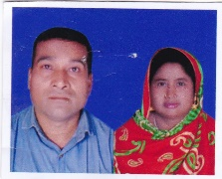
১৮৪ | ২ | ১। জরিনা বেগম | ৬৮৮০০৮৬৮৫২  ০১৭২২৪৯১৩৭৬ | সাবাজপুর  চাড়োল ইউনিয়ন | বিধবা ও বয়স্ক | 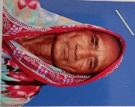 | বিধবা
১৮৫ | ৩ | ১। মোছা: বৃষ্টি আক্তার | ৯৪১০৮৫২০৩২৯৫২  ০১৭৬৭০৩৪৮৯৮ | সাবাজপুর  চাড়োল ইউনিয়ন | প্রতিবন্ধী |  | প্রতিবন্ধী
১৮৬ | ৪ | ১। মোছা: সাবেরি বেগম | ৫৯৫৬৯০০৬৫৭  ০১৭৪০৪৮৮৩৩৩ | সাবাজপুর  চাড়োল ইউনিয়ন | গৃহকর্মী | 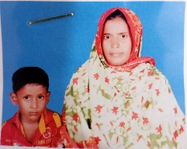 | বিধবা
১৮৭ | ৫ | ১। মো: বুধূ  ২। মোছা: সালেহা | ৩২৮০২২৫৪৮৭  ৬৪৩০০৮৯৮৫১  01757905879 | সাবাজপুর  ওয়ার্ড নং- ০২  চাড়োল ইউনিয়ন | দিনমজুর  ৭৫০০/- | 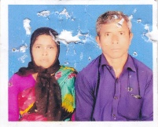
১৮৮ | ৬ | ১। মোছা: সবুরা বেগম | ৯৪১০৮৫২৫৫৪৩০৭  ০১৭২২৪৯১৩৭৬ | সাবাজপুর  চাড়োল ইউনিয়ন | প্রতিবন্ধী | 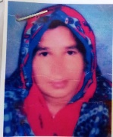 | প্রতিবন্ধী
১৮৯ | ৭ | ১। সুকিদা বেগম | ৫০৮০০৭৫৫৯০  ০১৭৪৯১৮৬৬৯৪ | সাবাজপুর  চাড়োল ইউনিয়ন | বিধবা | 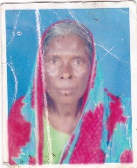 | বিধবা
১৯০ | ৮ | ১। মোছা: সালেহা | ৫৫৩০২৬২৩৯২  ০১৭৬৭০৩৪৮৯৮ | পরদেশীপাড়া  চাড়োল ইউনিয়ন | বিধবা ও বয়স্ক | 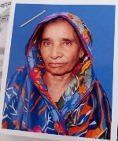 | বিধবা
১৯১ | ৯ | ১। মোছা: হুসনারা | ৯৪১০৮৫২৫৫৬২৯৪  ০১৭৭০৪০৩৭৭৯ | সাবাজপুর  ওয়ার্ড নং- ০২  চাড়োল ইউনিয়ন | গৃহকর্মী | 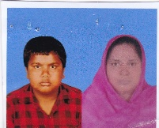 | বিধবা
১৯২ | ১০ | মোছা: আকলিমা | ১৯৩০২৭৯০৪৫  ০১৭৮০৯২১২৭৭ | সাবাজপুর  ওয়ার্ড নং- ০২  চাড়োল ইউনিয়ন | গৃহকর্মী | 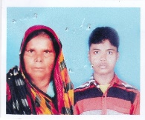 | বিধবা
১৯৩ | ১১ | ১। আব্দুর রহমান  ২। নুরেশা বেগম | ১০১২৩৪১৯৭৮  ১৯৫৬৫৭৪৮৯৯  ০১৭৬১১৭৮৫৬৫ | সাবাজপুর  চাড়োল ইউনিয়ন | ভ্যান চালক  ৭৫০০/- | 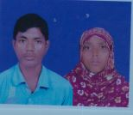
১৯৪ | ১২ | ১। মো: পশিরুল ইসলাম  ২। মোছা: আলেমা বেগম | ১৯৩০২৬৮২০৪  ১৯১৩৮০১৩০২  ০১৭৬৫৮০৩৯৬৭ | সাবাজপুর  চাড়োল ইউনিয়ন | দিনমজুর  ৫০০০/- | 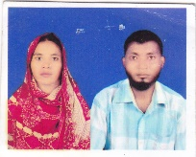
১৯৫ | ১৩ | ১। মো: হবিবর রহমান  ২। মোছা: পারভীন | ৩৭৩০১০৩১২৮  ৯৪১০৮৫২৫৫৪৩৪১  ০১৭৯৬০৫৬৫১০ | সাবাজপুর  চাড়োল ইউনিয়ন | দিনমজুর  ৭৫০০/- | 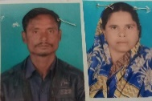
১৯৬ | ১৪ | ১। মো: সামশুল আলম  ২। চাম্পা বেগম | ৯৫৬৫১০৩১৫৮  ৯৫৬৫১১৩২৫২  ০১৭৭৩৬২৭৭৫৮ | সাবাজপুর  চাড়োল ইউনিয়ন | দিনমজুর  ৫৮০০/- | 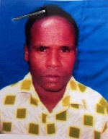
১৯৭ | ১৫ | ১। মোছা: রেহেনা বেগম | ১৯৩০১৩৮৪৯৮  ০১৭৭৩৭৯০৫৭০ | সাবাজপুর  চাড়োল ইউনিয়ন | গৃহকর্মী | 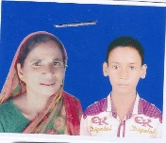 | বিধবা
১৯৮ | ১৬ | ১। মোছা: ফাগুনি | ৫৯৮০১০৩৫৭৫  ০১৭৪০৮৫৯২৬৫ | সাবাজপুর  চাড়োল ইউনিয়ন | দিনমজুর  ৭৫০০/- | 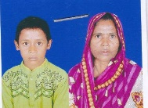 | বিধবা
১৯৯ | ১৭ | ১। মোছা: হাফেদা বেগম | ৯৪১০৮৫২৫৫৪৩৬৯  ০১৭৭৩৭৯০৫৭০ | সাবাজপুর  চাড়োল ইউনিয়ন | বিধবা | 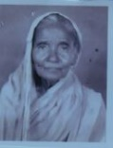 | বিধবা
২০০ | ১৮ | ১। মিজানুর রহমান  ২। দুলালী বেগম | ৬৮৮০২২৬২৭৬  ৪৬৩০২৩৯৬২৪  ০১৭৪০৮৫৯২৬৫ | সাবাজপুর  চাড়োল ইউনিয়ন | দিনমজুর  ৭৫০০/- | 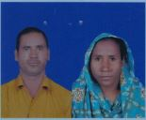
২০১ | ১৯ | ১। মো: দিলদার  ২। আলেমা বেগম | ৭৭৮০২২৪৮০৯  ৬৪৩০০৮৯৯৮৪  ০১৭৭৩০২৪৩৫৫ | সাবাজপুর  চাড়োল ইউনিয়ন | বয়স্ক | 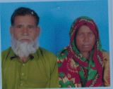

উপজেলা নির্বাহী অফিসারের নামঃ মোহা: যোবায়ের হোসেন
পরিচিতি নম্বরঃ ১৭০৯২
মোবাইল নম্বরঃ ০১৭০০৬০৯৩৯৩
উপজেলাঃ বালিয়াডাঙ্গী
জেলাঃ ঠাকুরগাঁও

